静岡県産材利用推進協議会

のご案内

１ 県産材を使いましょう。

静岡県の面積の６５％は森林です。
そして、先人の手で一本ずつ苗木を植え、育ててきたスギやヒノキが、今、立派に成長し、皆様のお役に立てるのを待っています。
木材は、人にやさしい天然素材です。
さらに、「人の手で育ててきた木」や「手入れのため間伐された木」を使うことは、
○ 資源の循環利用
○ 水資源のかん養
○ 県土の保全
など、私たちの生活を守ってくれます。
また、外材や他県産材より輸送距離が格段に短く、エネルギーが節約されますから、地球の温暖化防止に大きく貢献します。

２ 設立の趣旨

県産材についての皆様のご要望にお応えし、使っていただくためには、
○ 県産材を円滑に供給すること
○ 製品の情報を皆様に的確に伝えること
などが重要です。
これらに対応するため、県内の林業・木材業界が一致団結して静岡県産材利用推進協議会を設立しました。
素材、製材から木製品まで、県産材のことなら何なりとお申し付けください。

（事務局）
〒420-8601静岡市葵区追手町9-6
県庁西館９階 静岡県森林組合連合会内
ＴＥＬ：054－253－0195
ＦＡＸ：054－253－2328

（構成団体）
○静岡県森林組合連合会 ○静岡県木材協同組合連合会
○静岡県集成材工業会 ○県産内装材利用推進協議会
○社団法人静岡県山林協会 ○しずおか優良木材供給センター
○静岡県森林組合円柱加工丸太推進協議会

2009. 8
（構成団体紹介①）
静岡県森林組合連合会
（会員数：２０）
〒420-8601静岡市葵区追手町9-6
県庁西館９階
ＴＥＬ 054－253－0195
ＦＡＸ 054－253－2328
Ｅ-mail：riyou@s-kenmori.net
URL : http://www.s-kenmori.net/

１ 丸太のことなら県森連

静岡県森林組合連合会（略称：県森連）は、県下２０森林組合を統括しています。
また、東部・中部・西部の３箇所に原木市場を開設し、県内全域の森林から生産された丸太を、皆様のお手元に供給しています。
県内の森林から生産される木材の量は、スギやヒノキを中心に２６万5千ｍ^{３}（平成21年）ですが、そのうちの約５3%を県森連の市場で取り扱っています。
これからも、地域の林業・木材業の中核として、原木を供給してまいります。

２ すべて産地確認済

県森連で扱っている原木は、９割以上が産地を確認した静岡県産材です。
静岡県産材証明制度に基づく証明が必要な場合には、お買い上げの際にその旨をお申し付けください。県産材販売管理票を発行いたします。

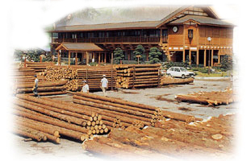
（天竜営業所）
（構成団体紹介②）
静岡県木材協同組合連合会
（会員数：２１）
〒420-8601静岡市葵区追手町9-6
県庁西館９階
ＴＥＬ 054－252－3168
ＦＡＸ 054－251－3483
Ｅ-mail：s-mokuren@mail.wbs.ne.jp
URL : http://www2.wbs.ne.jp/~smokuren

１ 木材全般のプロ集団

静岡県木材協同組合連合会（略称：県木連）は、県下２１の木材協同組合で組織されます。
その構成企業は569社に達し、伊豆流域から天竜流域まで、県下全域をネットワークしています。 （平成23年４月1日 現在）
また、県産材取扱業者の登録も行っています。
消費者の皆様に安心してご利用いただけるよう、木材の安定的な生産、加工、供給に努めておりますので、木材全般について、何なりとご用命ください。

２ 木材利用相談センター

木材は、心やすらぐ香り、暖かみのある色合い、経済性、強度、耐久性、美観など、もっともバランスのとれた材料です。
県木連は、木材に関する消費者の皆様方からのご相談に応じるとともに、パンフレットの配布や、イベント開催など様々なPR活動を通して、木材の良さを幅広く知っていただくよう、努めております。

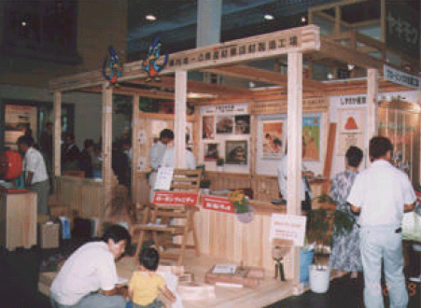
（ＰＲ活動のようす）
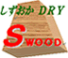
（構成団体紹介③）
しずおか優良木材供給センター
（会員数：29）
〒420-8601静岡市葵区追手町9-6
県庁西館９階 静岡県森林組合連合会内
ＴＥＬ 054－253－0195
ＦＡＸ 054－253－2328
Ｅ-mail：sidou@s-kenmori.net
URL : http://www.mokuzai.ne.jp/swood/

１ しずおか優良木材とは

品質・寸法・乾燥・強度の四拍子そろったのが「しずおか優良木材」です。
県産材を原材料として、最新鋭の乾燥施設等を完備した２9認定工場よりお届けします。
２ 製品品質規格基準  （抜粋）  (1) 構造用製材 | 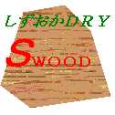
【材 種】○ＪＡＳ規格甲種構造用Ⅰ相当
○ＪＡＳ規格甲種構造用Ⅱ相当
○ＪＡＳ規格乙種構造用 相当
【品質基準】○曲り：（甲種） ０.２％以下
：（乙種） ０.１％以下
○丸身：なし ○その他欠点：軽微
【寸法基準】○材辺：－０ ＋１.０㎜以下
○材長：－０ ＋無制限
【乾燥基準】○含水率：２０％以下
【強度基準】○スギ：Ｅ７０相当 ヒノキ：Ｅ９０相当

(2) 造作用製材
【材 種】○造作類 ○壁板類
【品質基準】○あて及びその他の欠点が軽微であること
【寸法基準】○材辺／仕上 ：－０ ＋１.０㎜以下
○材辺／未仕上：－０ ＋２.０㎜以下
○材長 ：－０ ＋無制限
【乾燥基準】○造作類：含水率１８％以下
○壁板類：含水率１５％以下

(3) 木質建材
【材 種】○Jパネル
【基 準】○ＪＡＳ、ＪＩＳ及びＡＱ認証のいずれか
の認証に基づく製品であること。
○ホルムアルデヒド放散量：F☆☆☆☆
【原 材 料】○静岡県産材証明制度により管理された原
木であること。
○ただし、基準に定められた強度を確保す
る上で必要な場合に限り、５０％以内で
県産材以外を使用することができる。

（構成団体紹介④）
静岡県集成材工業会
（会員数：５）
〒434-0012浜松市浜北区中瀬2700
ＴＥＬ 053－588－7204
ＦＡＸ 053－588－7206
Ｅ-mail：syuseizai@kawashimakensetsu.co.jp

１ ニーズに応じた集成材生産

静岡県集成材工業会は、造作用、化粧はり造作用及び構造用集成材を主に生産する事業体で組織しています。
樹種・寸法・数量・仕様など、いかなる要望にもお応えします。

２ 構造用集成材を県産材で

構造用集成材には、構造材としての所定の強度が要求されます。
スギをはじめ、天然素材には、強度にバラツキがありますが、集成材は、製造する工程でひき板の強度を測定して等級区分しています。
さらに必要な強度が確保されるよう最適な配置で組み合わせて接着していますから、安心して使っていただけます。
また、原木を無駄なく、有効に活用できますから、環境にも非常にやさしい素材です。

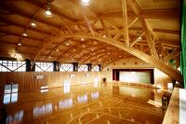（清竜中学校体育館）

（浜北区あらたまの湯）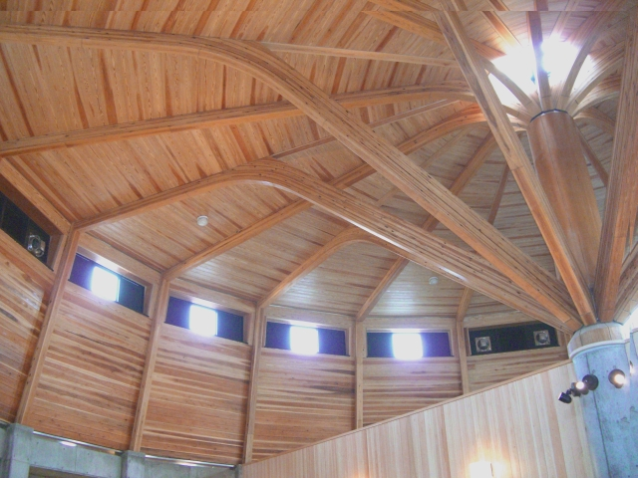

（構成団体紹介⑤）
県産内装材利用促進協議会
（会員数：６）
〒421-2118静岡市葵区内牧855
協業組合ジャパンウッド内
ＴＥＬ 054－296－6534
ＦＡＸ 054－296－6546
E-mail : japanwood@japanwood.or.jp
URL : http://www.japanwood.or.jp

１ 内装部門のエキスパート

県産内装材利用促進協議会は、最先端技術を駆使して県産材を内装部材に加工し、住宅や住環境に木のよさを提供しています。

２ 豊富な商品群

木の良さを最大限に活かしつつ、施工性や機能性に優れた商品を開発しております。
製品のほんの一部を紹介します。

(1) ダイヤウッド
間伐材小径木を加工した内装材
（ログ） （クラシック）
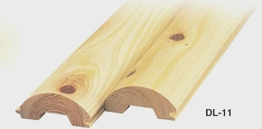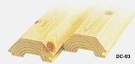
(2) アポロウッド
無垢と焼杉の内・外装材

(3) 光明板
天竜スギから生まれた節の少ない内装材
 赤白 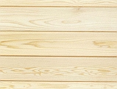 白
(4) セダーハード
スギやヒノキの質感を損なわずに表面を硬化した内・外装材
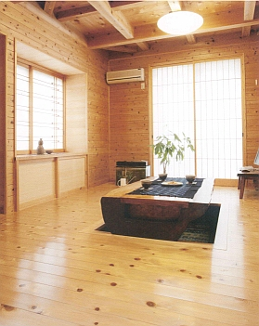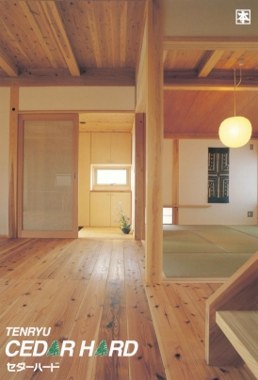
このほか、多種多様な製品を用意しています。

（構成団体紹介⑥）
静岡県森林組合
円柱加工丸太推進協議会
（会員数：６）
〒421-1121藤枝市岡部町岡部2047-2
静岡県森林組合連合会 静岡営業所内
ＴＥＬ 054－648－0045
ＦＡＸ 054－667－3466
E-mail : riyou@s-kenmori.net

１ 間伐材の有効利用

円柱加工丸太推進協議会加盟組合は、間伐材の有効利用を図るため、新鋭加工機を導入して円柱丸太を生産し、公共事業などへ資材を供給しています。
（用途）○ 遊歩道・公園等の階段、木柵など
○ 治山・河川工事等の土留工、
丸太積工、防護柵、水路工など

２ 円柱丸太の特長

(1) 現場施工の簡便さ
円柱丸太は、規格・寸法が高精度に均一化されているので、丸太同士のジョイントもぴったり収まります。
だから現場施工が簡便で、工期も短縮されます。また、現場での寸法調整も可能です。
(2) 景観と環境にマッチ
自然にやさしい木の味わいやぬくもりが、景観と環境にほどよくマッチします。
(3) 耐久性のアップ
防腐処理により、耐久性アップが可能です。
使用薬剤は、安全なものを使用しています。
(4) 安定供給体制
加盟組合の連携で、あらゆる要望に対応し、
常に安定した製品の供給に努めます。
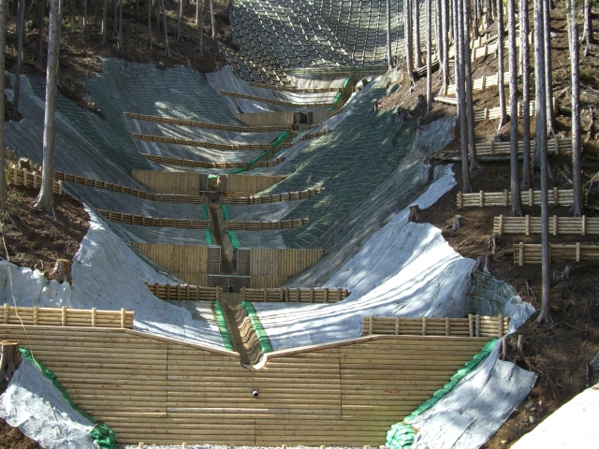

（構成団体紹介⑦）

社団法人 静岡県山林協会
（会員数：６2）
〒420-8601静岡市葵区追手町9-6
県庁西館９階
ＴＥＬ 054－255－4488
ＦＡＸ 054－255－4489
E-mail : sanrinky-moritohito@gaea.ocn.ne.jp

県土の保全と山村の振興

森林・林業・木材業及び行政の各団体で構成されています。
森林の保全並びに山村及び林業に関する施策の推進を通じ、「県民の福祉の増進」と「県勢の発展」に寄与することを目的に、以下に関する事業を行っています。

(1) 森林の保全及び緑化の推進
(2) 山村及び林業の振興
(3) 林業技術の向上のための研修会の開催等
(4) 広報誌の発行等の情報活動
(5) 図書の購入の斡旋等
(6) 治山･林道事業等の調査･測量･設計等の受託
(7) 森林整備のための担い手対策の推進
(8) その他目的を達成するために必要な事業

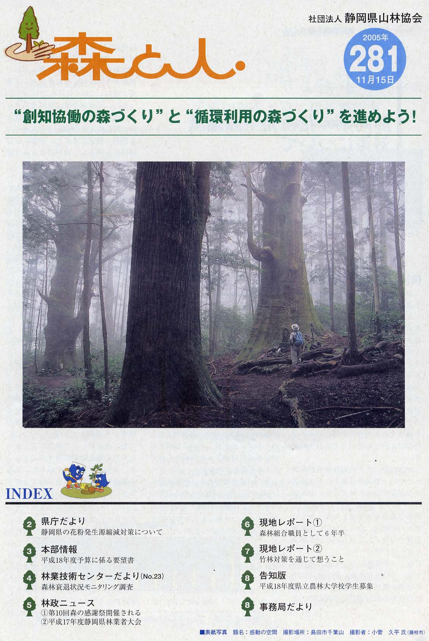

機関紙「森と人」

